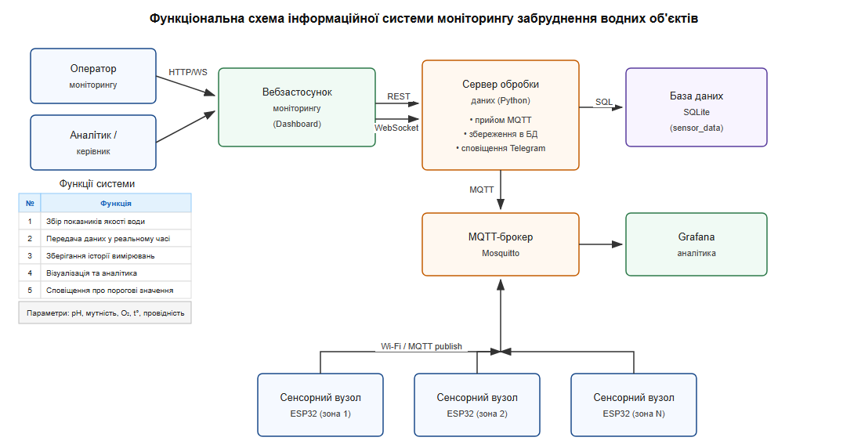

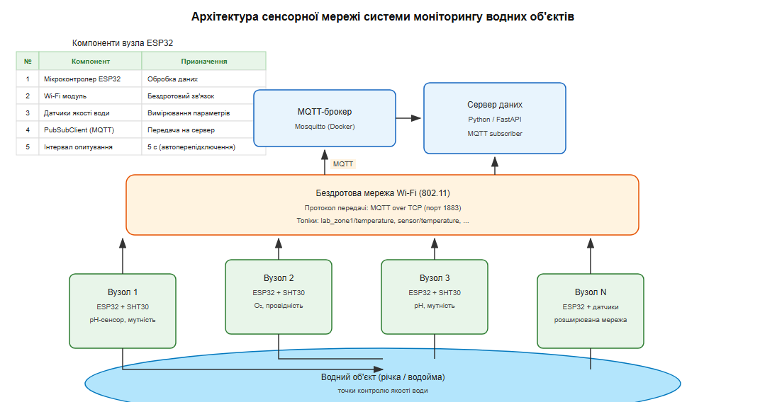
Змн.

Змн.

Змн.

Змн.
Арк.

Арк.

Арк.

Арк.
№ докум.

№ докум.

№ докум.

№ докум.
Підпис

Підпис

Підпис

Підпис
Дата

Дата

Дата

Дата
Арк.

Арк.

Арк.

Арк.
1

6

6

6
КРБ.ІСТ– 10.00.00.000 ПЗ

Розроб.

Розроб.

Розроб.

Розроб.
Касьяненко О.В.
Перевір.

Перевір.

Перевір.

Перевір.
Заміховський Л.М.

Н. Контр.

Н. Контр.

Н. Контр.

Н. Контр.
Возний А.В
Затверд.

Затверд.

Затверд.

Затверд.
Заміховська О.Л.
Розроблення інформаційної системи моніторингу забруднення водних об’єктів
Літ.

Літ.

Літ.

Літ.
Акрушів

Акрушів

Акрушів

Акрушів

ІФНТУНГ ІСТ-22-1

ІФНТУНГ ІП-20-3

ІФНТУНГ ІП-20-3

ІФНТУНГ ІП-20-3

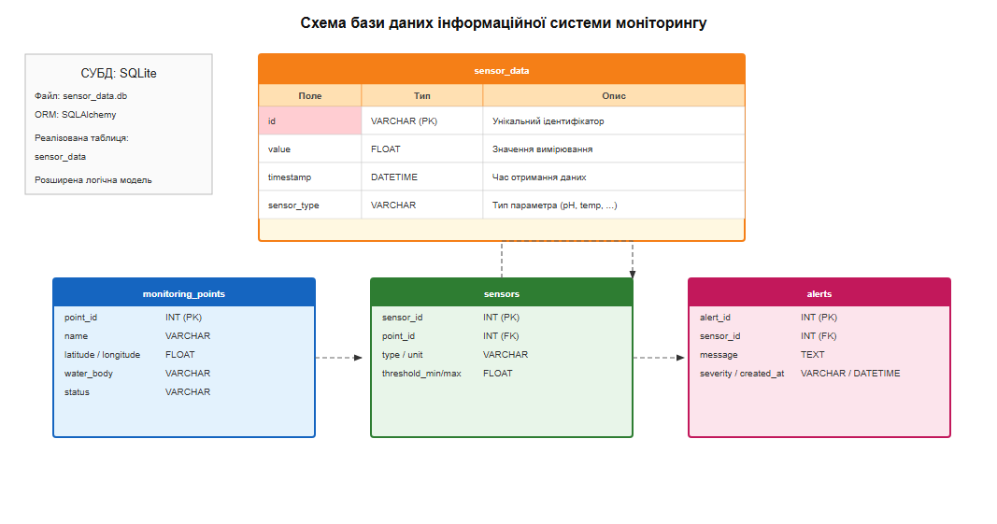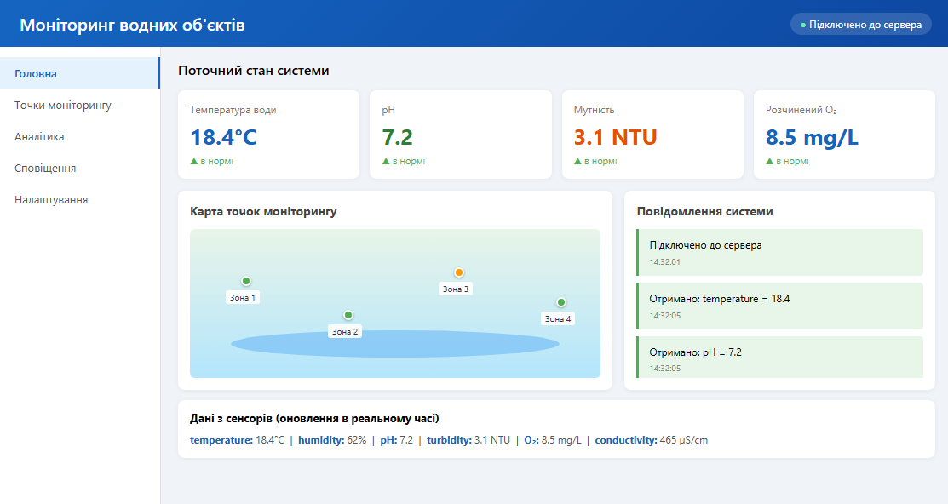

Змн.

Змн.

Змн.

Змн.
Арк.

Арк.

Арк.

Арк.
№ докум.

№ докум.

№ докум.

№ докум.
Підпис

Підпис

Підпис

Підпис
Дата

Дата

Дата

Дата
Арк.

Арк.

Арк.

Арк.
2

6

6

6
КРБ.ІСТ– 10.00.00.000 ПЗ

Розроб.

Розроб.

Розроб.

Розроб.
Касьяненко О.В.
Перевір.

Перевір.

Перевір.

Перевір.
Заміховський Л.М.

Н. Контр.

Н. Контр.

Н. Контр.

Н. Контр.
Возний А.В
Затверд.

Затверд.

Затверд.

Затверд.
Заміховська О.Л.
Розроблення інформаційної системи моніторингу забруднення водних об’єктів
Літ.

Літ.

Літ.

Літ.
Акрушів

Акрушів

Акрушів

Акрушів

ІФНТУНГ ІСТ-22-1

ІФНТУНГ ІП-20-3

ІФНТУНГ ІП-20-3

ІФНТУНГ ІП-20-3

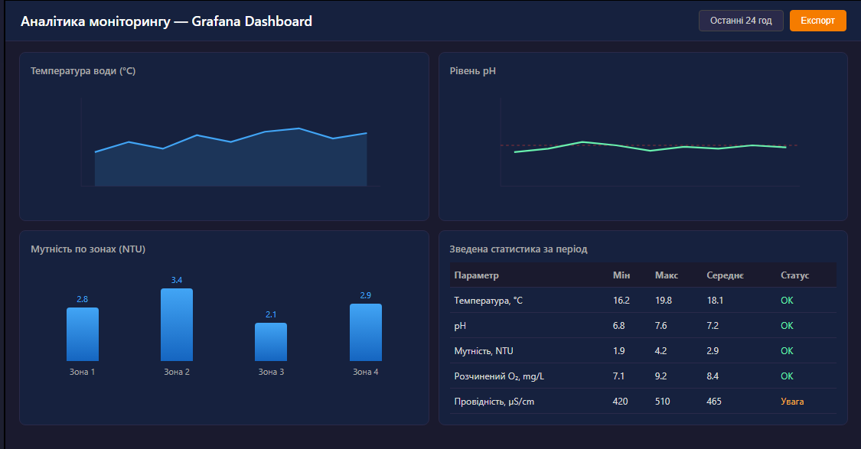

Змн.

Змн.

Змн.

Змн.
Арк.

Арк.

Арк.

Арк.
№ докум.

№ докум.

№ докум.

№ докум.
Підпис

Підпис

Підпис

Підпис
Дата

Дата

Дата

Дата
Арк.

Арк.

Арк.

Арк.
3

6

6

6
КРБ.ІСТ– 10.00.00.000 ПЗ

Розроб.

Розроб.

Розроб.

Розроб.
Касьяненко О.В.
Перевір.

Перевір.

Перевір.

Перевір.
Заміховський Л.М.

Н. Контр.

Н. Контр.

Н. Контр.

Н. Контр.
Возний А.В
Затверд.

Затверд.

Затверд.

Затверд.
Заміховська О.Л.
Розроблення інформаційної системи моніторингу забруднення водних об’єктів
Літ.

Літ.

Літ.

Літ.
Акрушів

Акрушів

Акрушів

Акрушів

ІФНТУНГ ІСТ-22-1

ІФНТУНГ ІП-20-3

ІФНТУНГ ІП-20-3

ІФНТУНГ ІП-20-3

